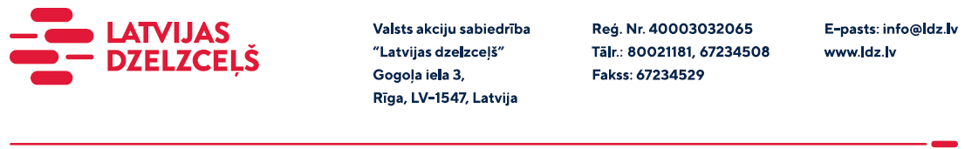

UZAICINĀJUMS KOMERCPIEDĀVĀJUMA IESNIEGŠANAI TIRGUS IZPĒTEI

VAS “Latvijas dzelzceļš” veic tirgus izpēti “VAS “Latvijas dzelzceļš” administratīvo ēku un dzelzceļa staciju teritoriju dekoratīvo apstādījumu ierīkošana, atjaunošana un uzturēšana” (turpmāk – tirgus izpēte).
Pakalpojuma prasības: Veikt krūmu, ziemciešu, skujeņu, vasaras puķu, sīpolpuķu dobju uzturēšanu, sezonālo ziedu stādīšanu dobēs un dekoratīvajos podos. Atbilstoši augu šķirnēm veikt augu mēslošanu un laistīšanu, dekoratīvo apstādījumu un dobju ravēšanu, dekoratīvo koku un krūmu apgriešanu, vainagu veidošanu, bojāto un iztrūkstošo augu atjaunošanu, ziemciešu dalīšanu un atkritumu izvešanu.
Paredzamais pakalpojuma sniegšanas termiņš: 2023. gada aprīlis-oktobris
Vieta: Saskaņā ar objektu sarakstu pielikumā
Samaksas nosacījumi: vēlamais apmaksas termiņš - 60 kalendāro dienu laikā no Iepirkuma (preču/pakalpojumu/darbu) pieņemšanas dokumenta parakstīšanas dienas, bet ne mazāks kā 30 kalendārās dienas.
Komercpiedāvājuma cena jānorāda EUR (bez PVN) par 1m².
Komercpiedāvājuma cenā jābūt iekļautiem visiem Pretendenta izdevumiem, un administratīvām izmaksām t.sk. nodokļi, saskaņā ar Latvijas Republikas tiesību aktiem, apdrošināšanai u.c.
Pretendents var iesniegt komercpiedāvājumu tikai par visu tirgus izpētes priekšmetu kopumā.
Lūdzam Jūs līdz 2023.gada 10.martam iesniegt komercpiedāvājumu ar paraksttiesīgās personas parakstu kopā ar objektu sarakstu (elektroniskā veidā ar PDF rīku nolasāmā formātā) VAS “Latvijas dzelzceļš” Sliežu ceļu pārvaldei, Torņakalna ielā 16, Rīgā, LV-1004 vai elektroniskā formā (parakstītu un ieskenētu kopijas formā vai parakstītu ar drošu elektronisko parakstu), nosūtot uz e-pastu: scp@ldz.lv.
Kontaktpersona – 29531472.

